Предмет: технология. 09.11.21.
Прочитайте. Зарисовать 3 вида обработки и подписать.

Обработка сборок, складочек, буф
План:
1. Обработка буф
2. Обработка сборок
3. Обработка складочек
1. Буфы (рис. 1) - разновидность сборок. их применяют для отделки платьев из тонких шелковых и шерстяных тканей. Размещают буфы вместо вытачек по линии плеча и талии, а также по низу рукавов в виде манжет. Для выполнения буфф на деталях из шелковых тканей надо брать ткани в два раза больше длины готовых буфф, из шерстяных - в полтора раза.
Буфы с сборками. Для обработки буфф на лицевой стороне детали намечаем параллельные линии с расстоянием между ними 1-1,5 см и прострачиваем машинной строчкой с помощью специальной лапки. Если такой лапки нет, то ткань прострачиваем машинной строчкой со слабо натянутой верхней нитью, собираем на нижние нити, равномерно распределяя сборки по всей длине буфф. Концы верхних нитей вытягиваем наизнанку и завязываем узлом с нижней нитью. Для закрепления всех Нинка строчек, если они не входят в швы, деталь складываем лицевой стороной внутрь и с изнанки прострачиваем поперечные складочки шириной 0,2-0,3 см.
Для того чтобы буфы не расширялись, в тонких тканях выкраиваем подкладку из основной ткани, в шерстяных - из подкладочной. Продольная нить в подложке должен проходить параллельно строчкам буфф. Срезы подкладки обрабатываем машинным швом зигзаг или подгибаем наизнанку на 0,5 см и прострачиваем от края на 0,2 см. Затем подложку изнанкой прикладываем на изнаночную сторону буффа и приметывают к детали. Боковые срезы подкладки прикрепляем к складочек или к срезам детали с буфами, если они входят в швы детали.
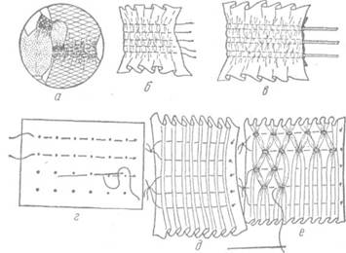
Рис. 1. Обработка буф: а - общий вид, б-буфы С сборками; в - буфы со шнуром г-вафельные буфы д - разметка и подготовка ткани для выполнения буфф; е - выполнение буфф.
Для обработки буфф другим способом на изнанке детали изделия намечаем параллельными линиями число рядов буфф с расстоянием между ними 1,5 см. Затем по намеченным линиям ткань перегибаем на лицевую сторону и, отступив от сгиба на 0,2 см, прострачиваем мелкие складочки, слабо натягивая верхнюю нить. Сборки собирает, натягивая нижние нити. В этом случае строчку для собирания сборок не видно с лицевой стороны. Дальнейшая обработка будет такая же, как и предыдущим способом.
Буфы со шнуром. Для обработки буфф на лицевой стороне детали намечаем параллельные линии строчек с расстоянием между ними 0,5-0,7 см (в зависимости от толщины шнура). На изнаночную сторону детали накладываем изнаночной стороной подложку и приметывают ее. Подкладку выкраиваем из основной ткани. Длина ее равна длине детали, а ширина зависит от количества строк. Прострачиваем с лицевой стороны по намеченным линиям. Затем между строчками с помощью иглы протягиваем шнур. Ткань собирает на шнур на необходимую величину, равномерно распределяя сборки по всей длине. Концы шнура прикрепляем к подложке ручными стежками или двойной машинной строчкой поперек шнура.
Вафельные буфы. Для выполнения буфф надо брать ткани в 2,5 - З раза больше ширины готовых буфф. Для обработки буфф на изнаночной боне ткани точками с расстоянием между ними 0,5-1,5 см намечаем
горизонтальные и вертикальные линии (образуя из точек квадраты). Нитью контрастного цвета набираем на иглу ткань в местах размещения точек в горизонтальном направлении справа налево, оставляя в конце ряда обрезной конец нити. Приметавшы все ряды, обрезные концы нитей связываем попарно, стягивая ткань так, чтобы образовались складочки (в виде гармошки). Кромки складочек с. лицевой стороны скрепляем попарно отделочной нитью двумя-тремя стежками на уровне живой нити в шахматном порядке. Переходы от одного ряда к другому делаем в сгибе складочки. Извлечение вафельных буфф с изнанки срезаем узелки вспомогательной нити и удаляем ее.
2. Обработка сборок
Сборки используют в качестве отделки, вместо вытачек, для создания свободного силуэта. Для обработки сборок прокладывают две строчки (рис. 3): первая на расстоянии 0,5 – 0,7 см от среза; вторая на расстоянии 0,8 – 1,4 см от среза. Срез детали стягивают за нижние нитки на желаемую величину, образовавшиеся на детали сборки распределяют равномерно по всей длине. После образования сборки длина среза этой детали должны соответствовать длине среза детали с которой она будет при дальнейшей обработке соединяться.
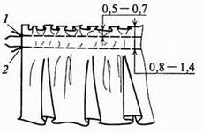
Рисунок 3
3. Обработка складочек.
Складки являются одной из разновидностей вытачек. Их проектируют на основных деталях изделия для свободы движения и одновременно для прилегания изделия по линии талии, а также в качестве отделочных швов. Складки бывают односторонние, встречные, байтовые, застроченные по всей длине, прямые (защипы) и сложные. В массовом производстве складки обрабатывают без предварительного сметывания.
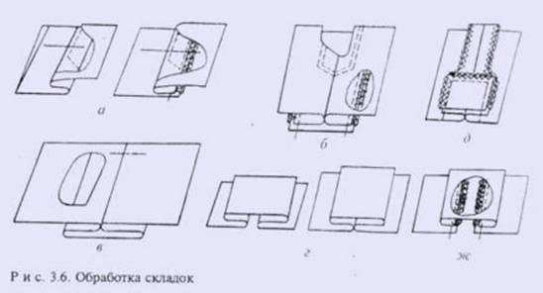
Односторонние складки. Это такие складки, у которых все сгибы с лицевой стороны направлены в одну сторону, а с изнанки - в другую. Каждую складку размечают с изнанки тремя линиями - средней линией (линия внутреннего сгиба), боковой (линия наружного сгиба) и линией, определяющей конец стачивания. Глубина складки зависит от модели. Если складка на детали одна, то она может быть глубиной 4-8 см, если складок на детали несколько, то их проектируют глубиной 2-3 см. При раскрое деталей делают припуск, равный удвоенной глубине складки. При изготовлении по индивидуальным заказам складки сначала сметывают.
Деталь перегибают по намеченной средней линии лицевой стороной внутрь и сметывают по боковой линии редкой строчкой (два-три стежка на 1 см) на специальной машине или вручную сметочными стежками длиной 1-2 см, а затем стачивают. Строчку заканчивают в поперечном направлении по прямой или овальной линии (рис. 3.6, а). После этого деталь раскладывают на столе лицевой стороной вниз. Нитки сметывания на участке, где складка стачана, удаляют, складку отгибают на одну сторону (в зависимости от модели) и приутюживают до плотного прилегания. С лицевой стороны складка может быть отделана строчкой на расстоянии, предусмотренном моделью. Строчку прокладывают с помощью специальной линейки.

При наличии отделочной строчки край складки с лицевой стороны может быть отлетным. В этом случае складку сметывают по намеченной линии с изнанки, отгибают на сторону, заметывают, приутюживают и закрепляют с лицевой стороны отделочной строчкой. Нитки заметывания с лицевой стороны удаляют и складку приутюживают с изнанки через прокладку.
Односторонняя складка может быть обработана и на детали, состоящей из двух частей (рис. 3.6, б). В этом случае односторонняя складка является еще и соединительной. На одной из частей детали с изнанки по вспомогательному лекалу или по линейке намечают боковую линию (линию наружного сгиба) и линию, определяющую конец стачивания. Две части детали складывают лицевыми сторонами внутрь, уравнивают срезы, сметывают по намеченной линии по всей длине детали и стачивают, заканчивая строчку поперек припуска на складку. Край припусков на складку стачивают на расстоянии 1,2-1,5 см от срезов и затем обметывают на специальной машине. При наличии специальной двухигольной машины стачивание производят с одновременным обметыванием срезов. Деталь раскладывают на столе лицевой стороной вниз, нитки сметывания на участке стачивания удаляют, оставляя их на участке, где складка будет расходиться. Припуск на складку отгибают в сторону, заметывают и приутюживают с изнанки через прокладку.
При наличии отделочной строчки на складке с отлетным краем последовательность обработки меняется. Складку сметывают на специальной машине или вручную. Припуск на складку перегибают на сторону в зависимости от модели, заметывают и приутюживают. Отделочную строчку прокладывают с лицевой стороны складки с помощью направляющей линейки на расстоянии в зависимости от модели. Срезы припусков на складку стачивают и обметывают. Нитки сметывания и заметывания на участке отделочной строчки удаляют, складку приутюживают.
Сдать до 12.11.21. на почту galina.mashko@gmail.com

